**Panduan Penggunaan Program**

**Admin**

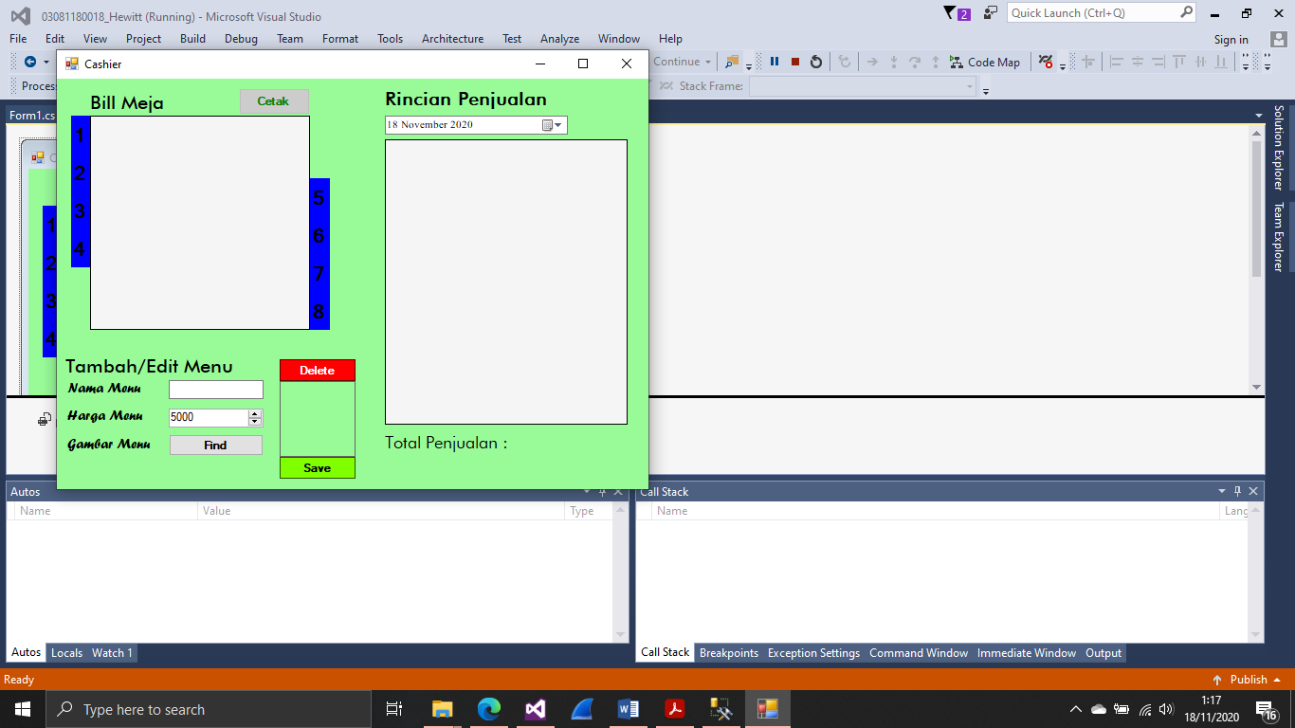

**3**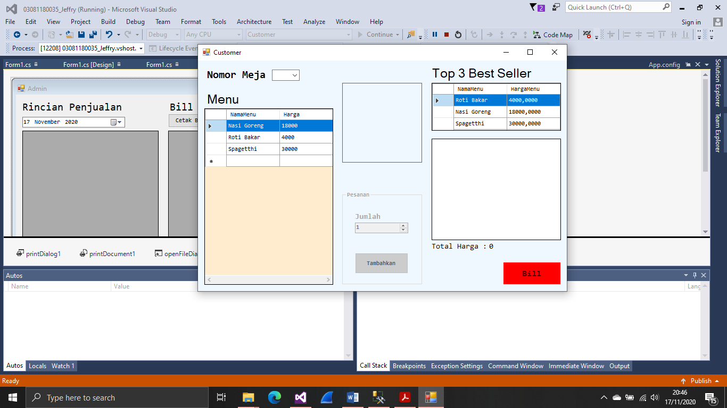

**2**

**1**

**Langkah mencetak bill pelanggan**

1. Kotak biru bernomor di bagian 1 yang mewakili meja pelanggan akan berubah menjadi kuning saat ada customer yang ingin bayar
2. Setelah nomor meja ditekan, detail pesanan pelanggan akan muncul dan tombol Cetak menjadi aktif
3. Tekan tombol Cetak maka struk pelanggan akan di-preview

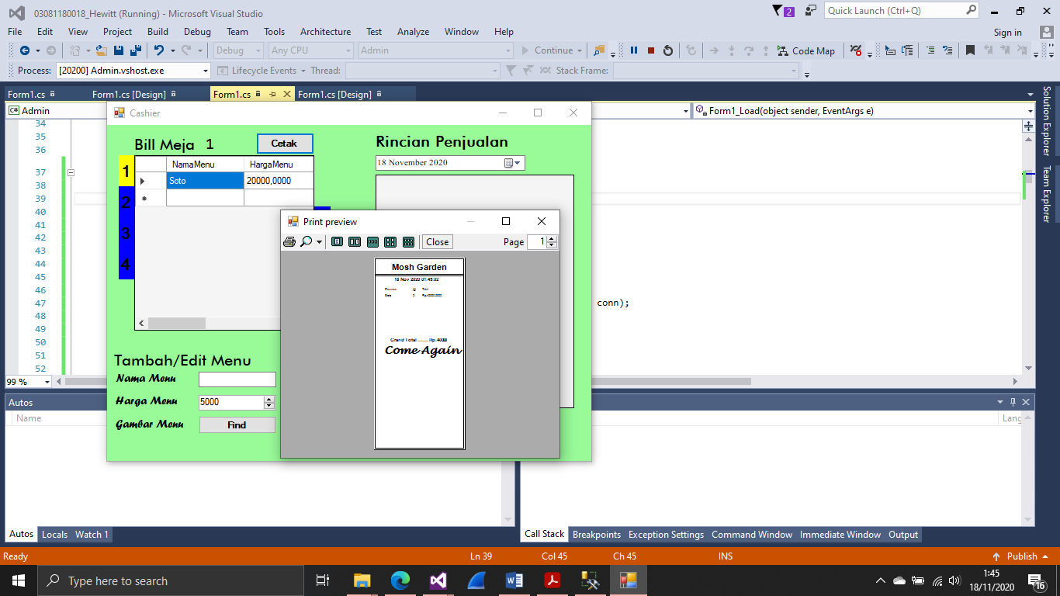

**Langkah mengedit menu**

1. Isi data menu pada bagian 2. Jika nama menu sudah pernah dimasukkan sebelumnya, maka akan dijalankan mode update/delete
2. Pada mode insert data, setelah ketiga data lengkap, tombol save akan aktif dan data bisa disimpan menggunakan tombol keep. Pada mode update/delete, tombol keep akan berubah menjadi update dan tombol update serta delete akan aktif dan dapat digunakan untuk mengubah data dalam database(update) atau menghapus menu dari database(delete)

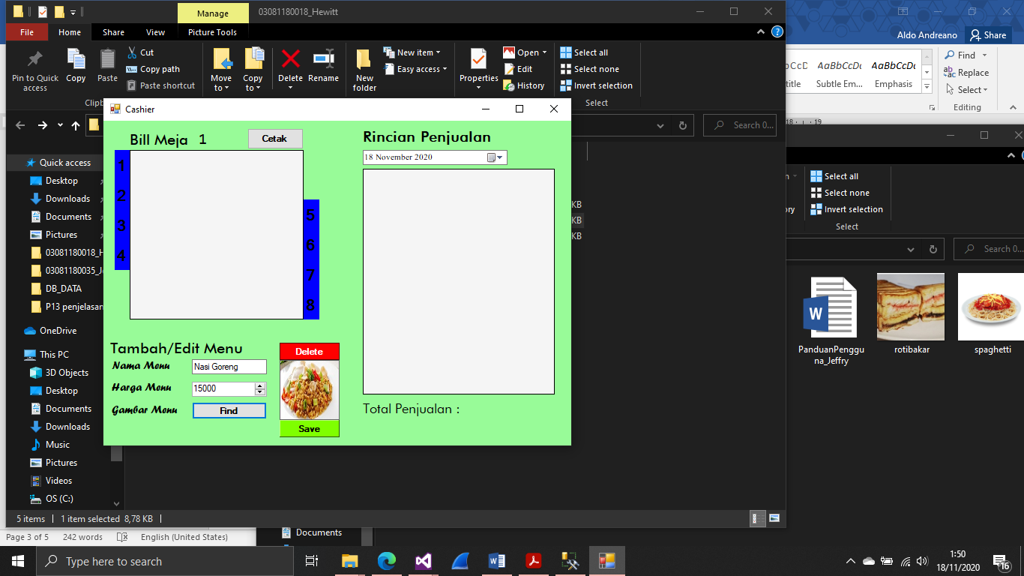

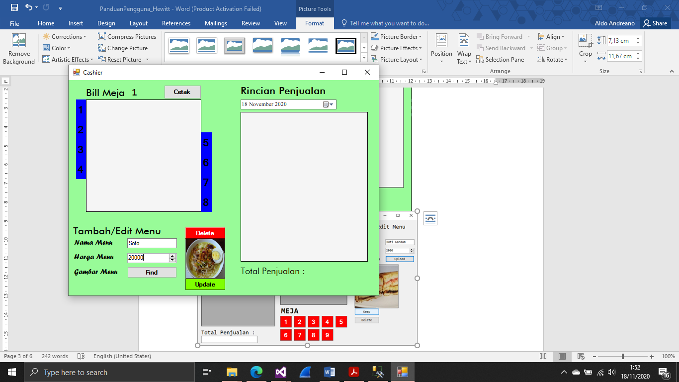

**Langkah melihat laporan harian**

1. Pilih tanggal dari laporan yang ingin dilihat pada bagian 3
2. Data penjualan pada tanggal yang dipilih akan muncul pada kotak
3. Total penjualan tanggal yang ditentukan akan muncul di bagian Total Penjualan

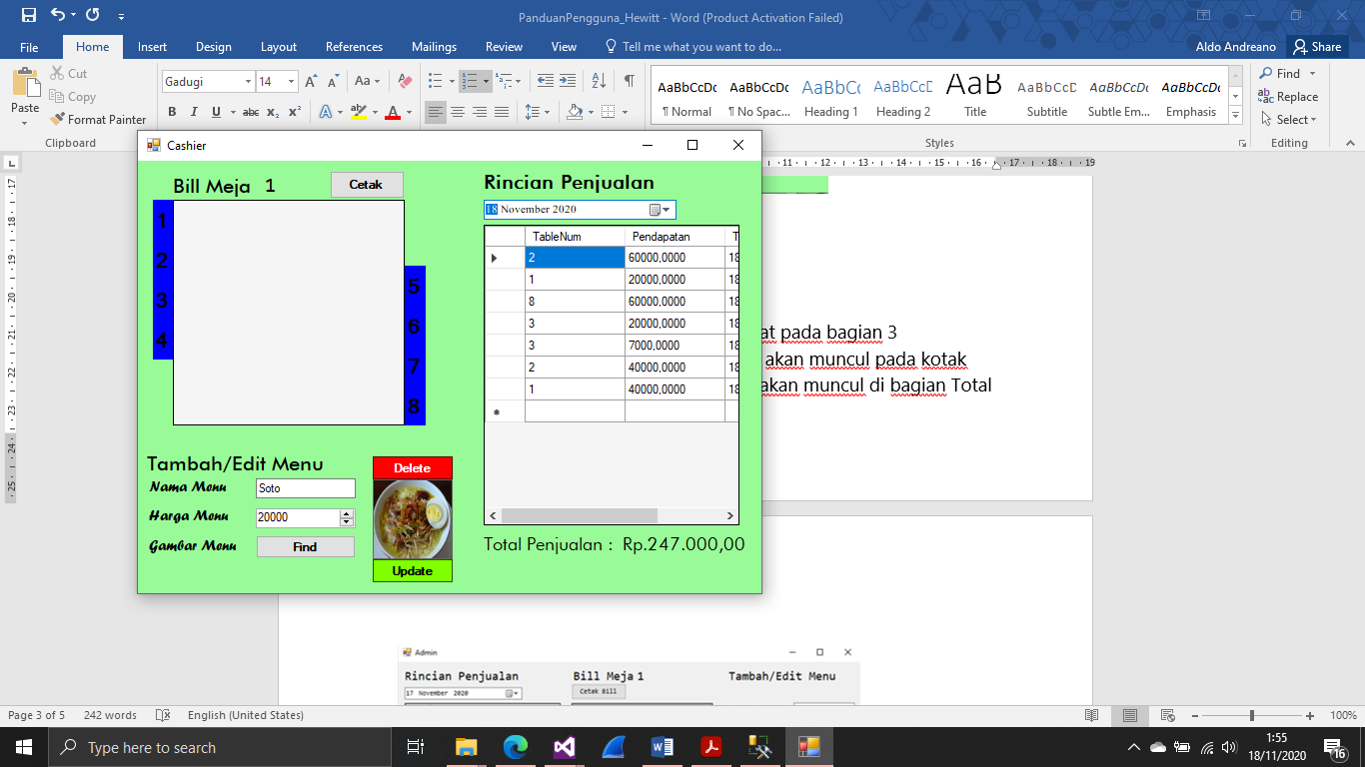

**Pelanggan**

Tampilan Awal

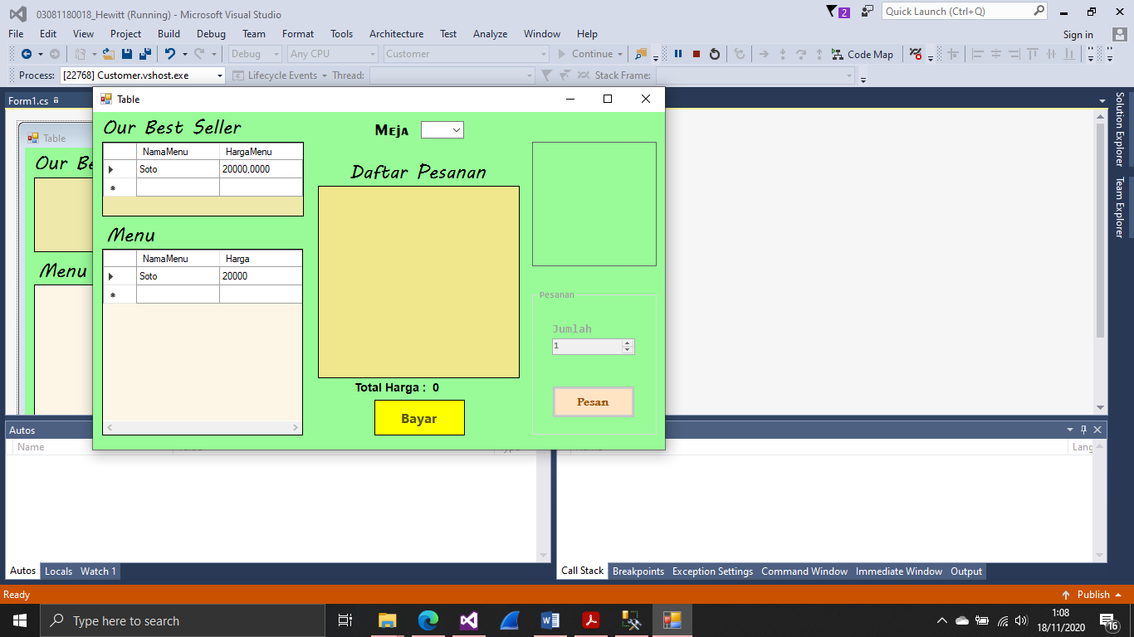

**4**

**3**

**2**

**1**

Langkah Memesan Makanan  
1. Nomor meja pada bagian 1 harus terpilih dahulu  
2. Menu dapat dipilih dari kotak best seller maupun menu di bagian 2  
3. Tentukan banyak porsi dan gambar akan ditampilkan pada bagian 3  
4. Klik tombol pesan untuk memasukkan pilihan kedalam daftar pesanan  
5. Daftar pesanan pelanggan dan total harga akan muncul pada bagian 4  
6. Saat pelanggan siap untuk membayar, klik tombol Bayar pada bagian 4

